**PEMBUATAN *LIP BALM* NANOEKSTRAK UMBI BIT (*Beta vulgaris* L.) DAN BUNGA ROSELLA (*Hibiscus sabdariffa* L.) SEBAGAI PELEMBAB ALAMI**

**MIFTAHUL JANNAH NPM.222114167**

**ABSTRAK**

Salah satu bagian kulit terluar yang paling sensitif pada wajah adalah bibir karena rentan terhadap cuaca ekstrem seperti panas dan dingin yang dapat menyebabkan kekeringan dan pecah-pecah. Untuk mengatasi kondisi tersebut, sangat penting menggunakan sediaan *lip balm.* Salah satu tumbuhan yang digunakan sebagai bahan aktif pada sediaan *lip balm* yaitu umbi bit dan bunga rosella. Kosmetik berbasis nanopartikel memiliki keunggulan dibandingkan kosmetik skala mikro. Penelitian ini bertujuan untuk mengetahui nanoekstrak umbi bit dan bunga rosella dapat diformulasikan dalam bentuk sediaan *(lip balm)* dan untuk mengetahui ekstrak umbi bit dan bunga rosella memenuhi persyaratan karakteristik sebagai nanoekstrak dan ntuk mengetahui sediaan pelembab bibir *(lip balm)* dari umbi bit dan bunga rosella dapat digunakan sebagai pelembab.

Metode penelitian ini adalah metode *True Eksperimental* dan dengan rancangan pnelitian yang digunakan adalah *Post Test Control Grup Design* dimana hasil telah diamati setelah perlakuan selesai. Penelitian ini manggunakan sampel umbi bit dan bunga rosell. Tahapan pada penelitian ini meliputi penyajian sampel, karakterisasi simplisia, skrining fitokimia, pembuatan ekstrak dan nanoekstrak, formulasi pelembab bibir (*lip balm)*, evaluasi mutu fisik dan uji kelembaban.

Hasil penelitian menunjukan bahwa umbi bit dan bunga roella mengandung senyawa alkaloid, flavanoid, saponin, tanin dan antosianin. Nanoesktrak umbi bit dan bunga rosella memenuhi karakteristik sebagai nanoekstrak dengan ukuran partikel untuk umbi bit sebesar 261,64 nm dan bunga rosella sebesar 143,86 nm, Umbi bit dan Bunga rosella yang diformulasikan dalam bentuk sediaan pelembab bibir *(lip balm*) dapat melembabkan bibir dibuktikan dengan adanya peningkatan nilai persentase kadar kelembapan dan kadar minyak pada kulit bibir sebelum dan setelah pemakaian sediaan.

**Kata Kunci *:*** *Lip balm,* Nanoekstrak, umbi bit, bunga rosella

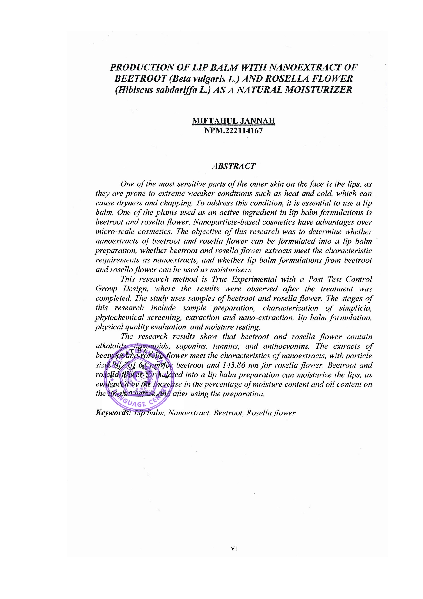

***MANUFACTURING LIP BALM NANOEXTRACTS OF BEET TUBERS (Beta vulgaris L.) AND ROSELLA FLOWERS (Hibiscus sabdariffa L.) AS NATURAL MOISTURIZERS***

**MIFTAHUL JANNAH NPM.222114167**

***ABSTRAC***

*One of the most sensitive outermost skin parts on the face is the lips because they are susceptible to extreme weather such as heat and cold which can cause dryness and chapping. To overcome this condition, it is very important to use lip balm preparations. One of the plants used as an active ingredient in lip balm preparations is beetroot and rosella flowers. Nanoparticle-based cosmetics have advantages over micro-scale cosmetics. This study aims to determine whether beetroot and rosella flower nanoextracts can be formulated in the form of preparations (lip balm) and to determine whether beetroot and rosella flower extracts meet the characteristic requirements as nanoextracts and to determine whether lip balm preparations from beetroot and rosella flowers can be used as moisturizers.*

*This research method is the True Experimental method and the research design used is the Post Test Control Group Design where the results have been observed after the treatment is complete. This study uses beetroot and rosella flower samples. The stages in this study include sample presentation, characterization of simplicia, phytochemical screening, making extracts and nanoextracts, lip balm formulation, physical quality evaluation and moisture test.*

*The results of the study showed that beetroot and rosella flowers contain alkaloids, flavonoids, saponins, tannins and anthocyanins. Nanoextracts of beetroot and rosella flowers meet the characteristics as nanoextracts with particle sizes for beetroot of 261.64 nm and rosella flowers of 143.86 nm. Beetroot and rosella flowers formulated in the form of lip balm can moisturize the lips as evidenced by an increase in the percentage of moisture content and oil content on the skin of the lips before and after use of the preparation*.

**Keywords:** *Lip balm, Nanoextract, beetroot, rosella flowers*